北京晨芳园农林科技有限责任公司，成立于2010年，是全球最具潜力的园林公司和生态畜禽养殖公司，是集设计、施工、苗木、养护运营、生态于一体，全国、全产业链综合发展的城市景观生态系统运营商、高端品牌畜禽产品运营商。下辖景观设计、景观工程、主题公园和特效景观、苗木、养护运营、生态、高品质畜禽养殖等多个业务板块。其中，景观设计板块正在整合全球顶尖的行业资源，形成大师云集的品牌集群。拥有著设计品牌，汇集了多名设计师团队。景观工程板块拥有5个区域市政景观工程事业部，专业施工队伍60多人，绿化养护工20多人，产品自投入市场以来，先后覆盖北京市各城区，取得了良好的景观效果。公司推行“使命、艺术、目标、执行力、 奋斗、进步、爱、感恩”的企业文化和价值观，实行多元化激励的人才管理制度，推行“发现人、善待人、尊重人、凝聚人”的人才管理理念，且拥有一流的国际化高管团队，多名优秀员工团队，形成了艺术、阳光、高效的整体企业形象。
目前公司新成立养殖基地两个，分别位于北京市房山区蒲洼自然保护区和北京市房山区周口店镇。其中位于蒲洼自然保护区内的养殖基地，以公司+科研机构+高校+农户的合作方式为基础，由科研机构及高校提供技术支持，由公司提供购销渠道，由农户提供产品。目前服务客户有侨外集团、北京房建集团、保盛兴业国际等知名企业及部分高收入个人客户。
合作单位：
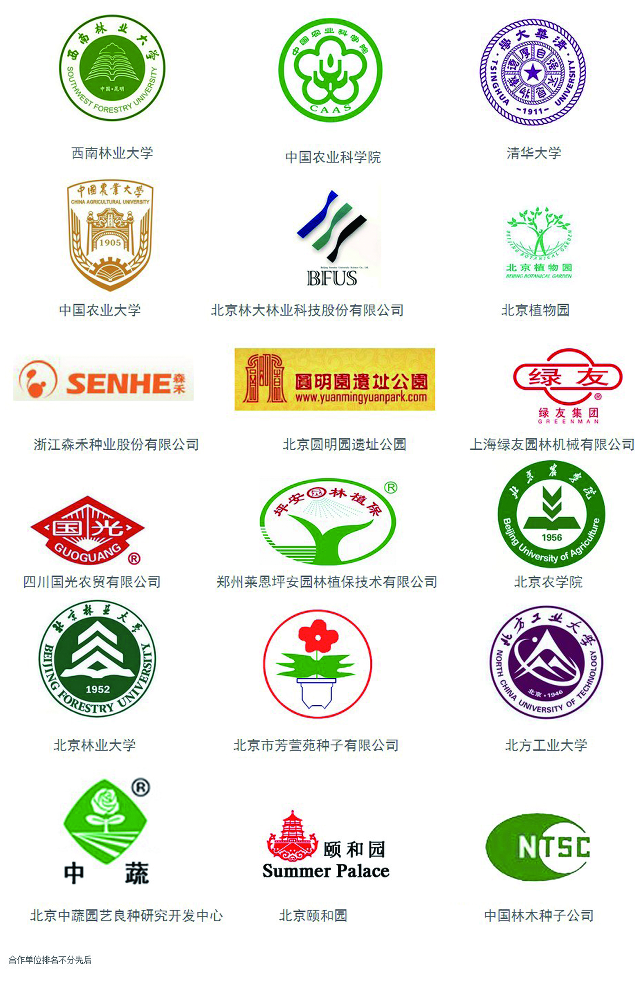

招聘信息
岗位职责：
1. 制定不同阶段的市场推广计划；
2. 运营维护微信公众平台和新浪微博、众筹、淘宝、微店等新媒体账号；
3. 思路清晰、严谨，具备创业精神和良好的团队意识；
4. 对互联网医疗充满热情，态度积极；
5. 其他领导安排的工作；
6. 遵守国家法律法规及公司各项规定。
任职资格：
1.大专以上学历，相关工作经验；
2.有相关市场营销从业背景者优先考虑；
3.熟练使用办公软件
工作时间：周一至周五 9:00-18:00
工作待遇：
实习工资2000元；实习期2个月，业绩考核合格给予转正，转正后签订劳动合同，工资3000-5000元+提成；转正待遇，五险一金，周末双休，话补，饭补，交通补助。
联系人：李海鹏
联系电话：13381083587、18511546878、18810668155

